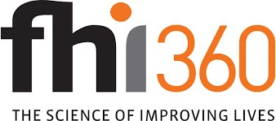

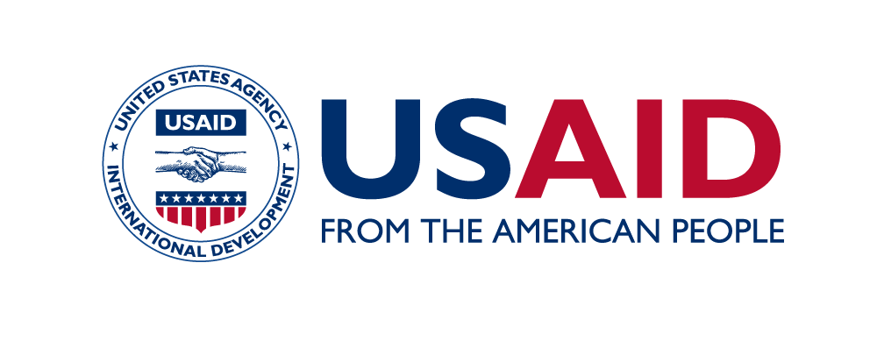

Formato de Presentación de Propuesta Técnica

Utilice la siguiente plantilla para elaborar su solicitud de subvención. Complete todas las secciones del formato. La fuente utilizada deberá ser Arial Narrow 10. Este formato no deberá exceder de 12 páginas, sin incluir la página de portada (Sección 1) ni anexos. Los párrafos de color rojo que se encuentran en este formato son sólo explicativos y deberán ser borrados al completar la propuesta y antes de enviarla.

Sección 1. Datos Generales

Nombre de la Organización: (como aparece en el Acta Constitutiva) |  | Fecha de Constitución Legal:
Dirección Fiscal: (calle, colonia, ciudad, estado, código postal)
Lugar donde se plantea implementar el proyecto: (Yucatán, Campeche, Quintana Roo, Oaxaca, Tabasco y/o Chiapas) | Por favor especifique dónde será implementada la actividad (Estado)
Registro Federal de Contribuyentes (RFC):
Información de persona de contacto 1: | Nombre: Posición:  E-mail: Email secundario (opcional):  Número telefónico:
Información de persona de contacto 2: | Nombre: Posición:  E-mail: Email secundario (opcional):  Número telefónico:
Representante Legal: | Nombre: Posición:  E-mail: Email secundario: (opcional):  Número telefónico:
Nombre del proyecto propuesto:

Área(s) Temática(s) seleccionada(s): (seleccione una o más temáticas que sean aplicables) | * Violencia doméstica contra mujeres, niñas, niños y adolescentes  * Iniciativas de recuperación económica ambientalmente sostenibles  * Salud mental/apoyo psicosocial de comunidades vulnerables  * Rezago educativo y/o deserción escolar entre familias y comunidades vulnerables
Periodo de ejecución del Proyecto: (incluya el número de meses que durará. El mínimo son 12 meses. El máximo son 18 meses)

Sección 2. Experiencia y capacidad de la organización

- Descripción Organizacional. (Fecha de su fundación, misión/visión y enfoque estratégico).

- Estructura Organizacional. (Describa su estructura organizacional. Podrá incluir un organigrama como anexo si lo desea).

- Experiencia implementando actividades en la(s) línea(s) temática(s) seleccionada(s) para este proyecto. (Indique el año en el que comenzó a trabajar en la(s) temática(s) seleccionada(s) y años de experiencia acumulada trabajando en ella(s). Describa las actividades implementadas, duración, población objetivo, y logros. Se deberá desagregar la información solicitada por línea temática, en el caso de haber seleccionado más de una).

- Presencia actual y/o experiencia implementando actividades en el(los) estado(s) seleccionado(s) para este proyecto. (Describa las actividades implementadas, incluyendo la siguiente información).

- Fecha de inicio y término del proyecto más reciente que haya implementado en el estado.
- Las alianzas actuales con las que cuenta en el o los estados y cómo abonan a la implementación de su proyecto propuesto.
- La presencia actual de su organización en el(los) estados(s), mencionando si cuenta con personal activo u oficina.

- Experiencia con poblaciones vulnerables que pretende atender el proyecto. (Indique a cuál o cuáles de los grupos vulnerables indicados en la sección 2. Inciso D, “Trabajar con Grupos Vulnerables” de la Convocatoria atenderá con este proyecto, e indique su experiencia trabajando con ellos. Describa cómo su experiencia trabajando con dicho grupo ha influido o informa el proyecto que propone).

- Presupuesto anual total ejecutado por la organización. (Indique el importe total del presupuesto ejecutado por la organización para cada uno de los tres años indicados a continuación. Expresar el importe en pesos mexicanos. Nota: De resultar elegible la propuesta, RSA podrá solicitar documentación comprobatoria sobre esta información).

- Presupuesto Anual 2019:
- Presupuesto Anual 2020:
- Presupuesto Anual 2021:

- Proyectos previos con Donantes. (Proporcione todos los detalles que figuran a continuación para describir las actividades/proyectos que ha ejecutado en los últimos 2 años (de noviembre de 2020 a la fecha). Añada filas adicionales al cuadro siguiente si es necesario).

Actividad/Nombre del proyecto | Período de la Subvención | Monto del presupuesto (Total, en pesos mexicanos) | No. personas beneficiarias | Donante | Información de contacto del Donante
Nombre contacto:
Teléfono:
Email:
Nombre contacto:
Teléfono:
Email:
Nombre contacto:
Teléfono:
Email:
Nombre contacto:
Teléfono:
Email:
Nombre contacto:
Teléfono:
Email:

- Financiamiento de USAID. Confirme que la organización no estará implementando otro(s) proyecto(s) financiados por USAID (directa o indirectamente a través de sus socios implementadores) a la fecha del inicio de su subvención con FHI 360 (aproximadamente agosto 2023).

Confirmo que la organización no estará ejecutando otros fondos de USAID en agosto 2023.

La organización sí estará ejecutando otros fondos de USAID en agosto 2023.

Sección 3: Propuesta técnica

- Descripción de la problemática. (Describa el problema o la necesidad que esta actividad pretende abordar y cómo el proyecto propone atender dicha problemática. El planteamiento del problema debe reflejar un diagnóstico fundamentado sobre la realidad de la(s) comunidad(es) destinataria(s) del proyecto. Incluya una explicación de cómo la pandemia de COVID-19 y sus efectos socioeconómicos han impactado a los grupos vulnerables con los que trabajará).

- Perfil de la población objetivo. (Identifique el o los grupos(s) vulnerable(s) seleccionado(s) para este proyecto. Describa cuántas personas aproximadamente de estos diferentes grupos espera que se beneficien de las actividades propuestas).

- Vinculación con la comunidad. (Describa cómo se pretende involucrar a las personas beneficiarias en cuanto a la identificación de sus necesidades, prioridades y preocupaciones. ¿Cómo se pretende involucrar a las personas beneficiarias a lo largo del ciclo del proyecto? ¿Qué tipo de mecanismos para rendir cuentas a la población beneficiaria se contemplan en su proyecto?).

- Marco del proyecto.
Objetivo general Enuncie cuál es la finalidad del proyecto a largo plazo, definiendo claramente el cambio de mayor impacto que se logrará con la implementación de su proyecto propuesto.
Objetivo Estratégico 1  (Describa los cambios específicos orientados a la población objetivo que contribuirán al logro del objetivo general) | Actividades: (Indique las acciones que serán realizadas para alcanzar cada uno de los objetivos) | Resultados esperados: (Describa los efectos en la población objetivo que se espera generar con las actividades propuestas)
Objetivo Estratégico 2 (Incluya o elimine celdas según corresponda)
Objetivo Estratégico 3
(Incluya o elimine celdas según corresponda)

- Contingencia COVID-19. (Describa qué tipo de adaptaciones al modelo de intervención de la organización son requeridas ante las condiciones de la pandemia, así como qué medidas prevé para proteger a su personal, personas voluntarias y la población objetivo).

- Comunicación con la población objetivo y otras partes interesadas. (Describa cómo la organización pretende comunicar los objetivos, las actividades y los resultados previstos de este proyecto. Ver Sección II. G de la Convocatoria, Comunicación efectiva y rendición de cuentas a las comunidades locales).

G. Compromiso con el fortalecimiento institucional de la organización. (Describa las necesidades de desarrollo institucional de su organización, con énfasis en las áreas de Comunicación Estratégica, Administración de Subvenciones, y Monitoreo y Evaluación. Describa cuál sería el compromiso de la organización para participar en actividades de fortalecimiento institucional y de colaboración descritas en la Convocatoria Sección II.F, Fortalecer la Capacidad de las OSC).

H. Personal o posiciones necesarias para la implementación del proyecto: (Enumere todo el personal necesario, incluso el que no trabaja actualmente en su organización. Puede añadir las filas que sean necesarias).

Nombre Completo | Cargo dentro de la organización* | Rol en el proyecto | Responsabilidades

*Si esta persona no es actualmente miembro del equipo, indique aquí "a contratar”.

- Plan de trabajo. (Añada más filas para las actividades adicionales si es necesario. Elimine las que sean innecesarias.)

 | Meses
 | 1 | 2 | 3 | 4 | 5 | 6 | 7 | 8 | 9 | 10 | 11 | 12 | 13 | 14 | 15 | 16 | 17 | 18
Objetivo Estratégico 1 | (Indique aquí el objetivo)
Actividad 1.1.1
Actividad 1.1.2
Actividad 1.1.3
Objetivo Estratégico 2 | (Indique aquí el objetivo)
Actividad 2.1.1
Actividad 2.1.2
Actividad 2.1.3
Objetivo Estratégico 3 | (Indique aquí el objetivo)
Actividad 3.1.1
Actividad 3.1.2
Actividad 3.1.3

Al firmar este Formato de Presentación de Propuesta, la persona solicitante verifica y acepta que la información incluida en esta solicitud es correcta.

__________________________________________________________________________________________________________Nombre, Título y firma de representante legal de la organización Fecha de entrega

